**Опыт работы по теме "Реализация проекта по патриотическому воспитанию детей младшего дошкольного возраста "Орден прадеда на ладони правнука"**

Нашим родным и близким, дедам и прадедам, тем, кто выстоял, и тем, кто не вернулся с полей сражений, посвящается…..

В настоящее время Россия переживает один из непростых исторических периодов. И самая большая опасность, подстерегающая наше общество, заключается в разрушении личности. Одним из характерных проявлений духовной опустошённости и низкой культуры выступило утрачивание патриотизма, как одной из духовных ценностей народа. Очевидна проблема воспитания патриотизма, которая приобретает всё большее общественное значение и является задачей государственной важности.

В разное время к этой проблеме обращались педагоги и ученые К.Д. Ушинский, Я.А. Каменский, А.С. Макаренко, В.А. Сухомлинский. Они отмечали, что суть патриотического воспитания в дошкольном возрасте состоит в том, чтобы посеять и взрастить в детской душе семена любви к родной природе, родному дому и семье, к истории и культуре страны.

В современном информационном поле появляется противоречивая информация о событиях Великой Отечественной войны, меньше становится участников и свидетелей этой самой страшной трагедии и нет ни одной семьи, которую бы она не затронула. Каждый человек должен знать свою историю, гордиться подвигами своих прадедов, брать с них пример, чтобы стать достойным гражданином и патриотом России. Старинная мудрость напоминает нам: «Человек, не знающий своего прошлого, не знает ничего».

В связи с этим на нас, педагогах, лежит большая ответственность за воспитание будущего гражданина, осознающего причастность к жизни своей Родины, своего рода. В программе детского сада уделяется особое внимание патриотическому воспитанию детей со старшего возраста, но в беседах с детьми младшего возраста заметили, что они проявляют большой интерес к фотографиям военных лет, любят слушать рассказы и книги о войне. Пусть многие события и факты не осознаются детьми в полной мере, но, пропуская их через свое детское мышление, восприятие, они получают ценные ориентиры на гражданственность, патриотизм. Приняв во внимание заинтересованность детей, их любознательность, решили начать работу по данному направлению с детьми младшего дошкольного возраста, так как именно в этом возрасте у детей высока познавательная активность и интерес ко всему новому и неизвестному.

В связи с этим выявились противоречия между необходимостью формирования патриотических чувств у детей и отсутствием системы работы по патриотическому воспитанию с детьми младшего дошкольного возраста.

На наш взгляд проблема заключается в том, что отсутствие системы работы по формированию патриотических чувств у детей младшего дошкольного возраста приводит к снижению эмоционального отклика и положительного отношения к ветеранам Великой Отечественной войны, к своим родственным корням. Русский публицист и философ И.А. Ильин писал: «Нельзя быть патриотом, не чувствуя личной связи с Родиной, не зная, как любили и берегли её наши предки, наши отцы и деды». Мы полностью разделяем эту позицию и всячески внедряем этот подход в воспитательный процесс. Научить патриотизму невозможно, но создать условия для его формирования мы можем и обязаны.

Для планомерной реализации проекта «Орден прадеда на ладони правнука» составили перспективный план, определили основные формы работы. Исходя из этого поставили цель: формирование у детей чувства исторической сопричастности к своему роду, восстановление утраченных связей между поколениями, определили следующие задачи:

1. Создать условия для реализации проекта.

2. Использовать в воспитании патриотических чувств художественную литературу, средства музыкального и художественно-эстетического воспитания.

3. Активизировать работу с родителями по воспитанию у дошкольников патриотических чувств**.**

Сущность новшества данного проекта заключается в использовании поисково – исследовательской деятельности детей совместно с родителями, которые стали активными участниками данного проекта.

Были определены принципы реализации проекта: системность и непрерывность педагогического процесса, дифференцированный подход к каждому ребенку, деятельностный подход, принцип единства образовательной среды с социумом и рациональное сочетание разных видов деятельности. Так же необходимыми условиями для реализации проекта являлись психологическая готовность педагога к инновационной деятельности и помощь родителей.

Для реализации проекта были определены целевые группы:

* дети **(**специально организованная деятельность, совместная деятельность педагога и ребенка, самостоятельная детская деятельность);
* педагоги **(**активная методическая работа, интеграция деятельности по формированию патриотизма, оказание консультативной помощи);
* родители **(**содействие педагогам по теме проекта, участие в мероприятиях детского сада).

Проект рассчитан на один учебный год. Были определены этапы работы:

1 этап – подготовительно-организационный (сентябрь), где была спланирована работа, подобраны диагностические методики, разработаны критерии оценки, подготовлено ресурсное обеспечение.

2 этап – практический (октябрь - апрель), где для планомерной реализации проекта выстроили систему работы с детьми, а также определили основные формы работы, составили перспективный план по ознакомлению детей с событиями Великой Отечественной войны.

3 этап - контрольно-оценочный (май). На этом этапе выявили результативность проекта через оценку уровня знаний детей о Великой Отечественной войне.

Всю работу по ознакомлению дошкольников с проектом разделили на четыре блока: познавательный, информационный, созидательный и работа с родителями. (*Таблица 1*)

*Таблица 1*

|  |  |  |  |
| --- | --- | --- | --- |
| 1 блок  познавательный | 2 блок информационный | 3 блок  созидательный | 4 блок  работа  с родителями |
| * занятия; * беседы; * рассказы; * экскурсии и прогулки;*(Рисунок 1)* * посещение музеев; * посещение детской и районной библиотек; * просмотр видеофильмов «Ветераны», «День Победы», «9 Мая» и т.д. | * встречи с интересными людьми; * чтение художественной литературы по теме; * рассматривание фотографий, альбомов, папок, иллюстраций, посвященных Великой Отечественной войне; * разучивание стихов и песен о войне. | * изготовление открыток для ветеранов; * создание мини-музея «Великая Победа» *(Рисунок 2);* * участие в акции «Открытка ветерану» *(Рисунок 3);* * участие в акции «Бессмертный полк» *(Рисунок 4);* * оформление фотоальбомов; * оформление фотостенда «Спасибо деду за Победу»; * создание книги Памяти «Помним и чтим»; * выставка совместных с родителями работ «Победа была за нами!»; * создание макетов боевых действий «На безымянной высоте»; «Штурм Зееловских высот»; * изготовление подарков для ветеранов «Голубь мира». | * анкетирование; * консультации: «Роль семьи в воспитании патриотических чувств у дошкольников», «История моей семьи», «Как рассказать ребенку о войне» и т.д.; * родительское собрание «Этих дней не смолкнет слава»; * буклет для родителей «Как воспитать маленького патриота»; * оформление папок-передвижек: «Герои войны», «Живая память о былом», «День Победы. 9 Мая»; * оформление альбомов «Великая Победа», «Война коснулась всех», «Стихи местных поэтов о войне»; * создание книги Памяти «Помним и чтим»; * создание семейных мини – проектов «Герой нашей семьи»; * оформление презентации «Солдаты мая, слава вам навеки» |

В итоге о результативности проекта говорят следующие факты:

* пополнены представления детей о войне и значении победы нашего народа в Великой Отечественной войне;
* повысилось эмоционально-ценностное отношение детей к героическому прошлому своего рода;
* проведен праздник «Салют победе» с приглашением родителей и поколения людей, которые были детьми во время войны;
* активизировалась совместная деятельность детей, родителей и педагогов, у родителей выработалась активная позиция, появилось чувство ответственности за духовно-нравственное становление детей;
* создана Книга памяти «Помним и чтим» о дедах и прадедах - участниках Великой Отечественной войны;
* оформлена героико-патриотическая презентация «Солдаты мая, слава Вам навеки!»;
* подготовлены совместные с детьми и родителями мини-презентации «Герой нашей семьи»: «Я помню, я горжусь!», «Нет в России семьи такой…», «Посвящается памяти всех героев», «Матрос с крейсера «Аврора», «Мой прадедушка», «Мир, в котором я живу», «Спасибо за Победу! Спасибо за жизнь!», «Тебя, мой прадед, мы не позабудем!», «Письмо с фронта».

Таким образом, работа по формированию первоначальных патриотических чувств у младших дошкольников через поисково-исследовательскую работу над проектом совместно с родителями позволила достичь положительных результатов, выполнения поставленных задач.

В дальнейшем планируем продолжать работу по созданию условий для формирования патриотических чувств у детей старшего дошкольного возраста.

*Список использованных источников и литературы*

1. Александрова, Е.Ю. Система патриотического воспитания в ДОУ /Е.Ю. Александрова, Е.П. Гордеева, М.П. Постникова, Г.П. Попова. - Санкт Петербург: Детство - Пресс, 2013. -192 с.
2. Алешина, Н.В. Патриотическое воспитание дошкольников: методические рекомендации / Н.В. Алешина. – Москва: ЦГЛ, 2005. – 205с.
3. Нравственно - патриотическое воспитание детей дошкольного возраста / Авт.-сост. А.Я. Ветохина, З.С. Дмитриенко, Е.Н. Жигналь [и др]. - Санкт Петербург; Детство - Пресс, 2013. -192 с.
4. Федулова, Ю.В. Люблю мое отечество: сборник проектов по патриотическому воспитанию дошкольников / Ю.В.Федулова, О.А. Рогожина, О.Ю. Депутатова - Москва: ТЦ Сфера, 2019. - 112 с.
5. Шорыгина, Т.А. Беседы о Великой Отечественной войне/Т.А. Шорыгина. - Москва: ТЦ Сфера, 2015. - 160с

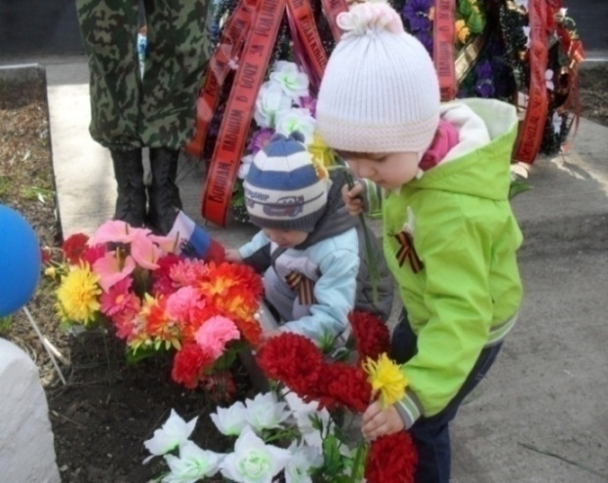

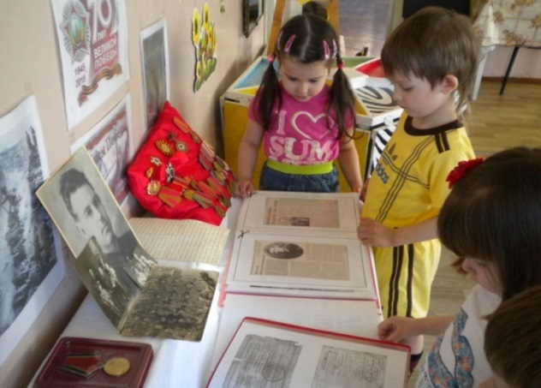*Рисунок 1. У памятника воина, погибшим во время Великой Отечественной войны*

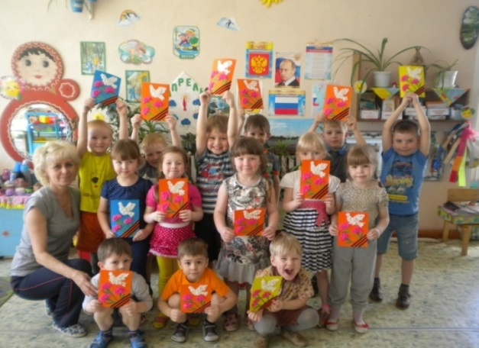*Рисунок 2. Мини-музей «Великая Победа»*

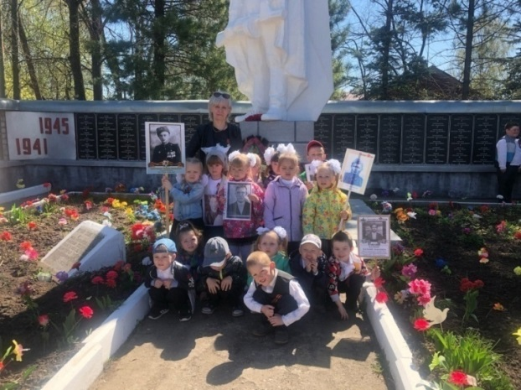*Рисунок 3. Акция «Открытка ветерану»*

*Рисунок 4. Акция «Бессмертный полк»*